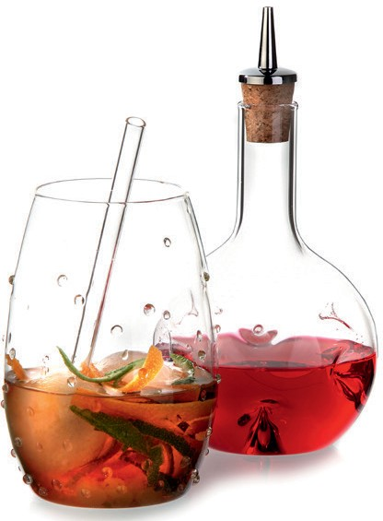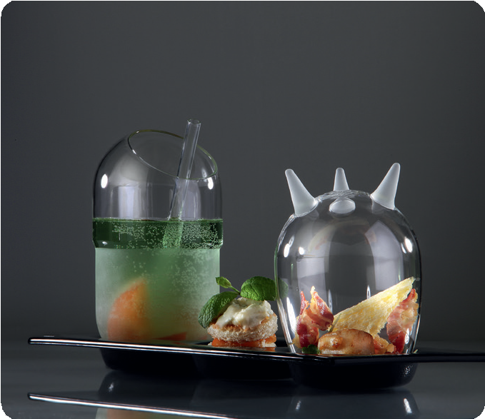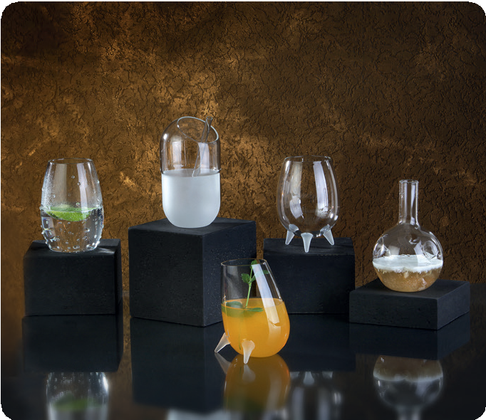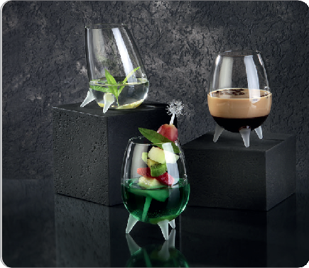
THE BAR COLLECTION by Zieher bereichert die Barszene um neue Charaktere, die prädestiniert sind für eigenständige Kreationen ab- seits des Cocktail-Mainstreams. Jedes Gefäß greift spielerisch ein anderes Thema auf und versprüht so auf seine eigene Art eine gehöri- ge Portion Witz.

Gefertigt aus besonders bruchfestem und temperaturbeständigem Borosilikatglas, bietet THE BAR COLLECTION nicht nur eine extra- vagante Hülle, sondern mit bis zu 500 ml Inhalt auch viel Raum für außergewöhnliche Experimente und unzählige Rezepturen.
Alle Gläser sind trotz Ihrer Unterschiedlichkeit gut zu kombinieren und schaffen Möglichkeiten, die weit über das Servieren eines Getränks hinausgehen. Neben dem Geschmack wird auch ein haptisches und visuelles Erlebnis generiert, das die Grundlage moderner Cocktai- linszenierungen erfüllt.

„The Pill“
„The Pill“ lässt viele Assoziationen zu: Die Risiken und Nebenwirkun- gen der in diesen Gläsern servierten Getränke reichen von Wohlbefin- den nach der Einnahme diverser Healthy Drinks bis zur berauschen- den Wirkung hochprozentiger Cocktailkreationen.

„The Vikings“
„The Vikings“ erinnern entfernt an die Kopfbedeckung der alten Wi- kinger. Sie bieten einen großen, klaren Kelch auf satinierten Füßen, in dem starke Cocktails transparent inszeniert werden können. Die
Variante mit zwei Füßen überrascht durch ihre gekippte Position, wäh- rend die dreifüßige Variante standsicher und dennoch fast schwebend erscheint.

„The Knobbed“
„The Knobbed“ spielt mit seinem Inhalt, denn die angesetzten Nop- pen imitieren die Perlage von Kohlensäure auf eine amüsante Art und Weise. Hier lassen sich interessante Widersprüche zum eigentlichen Inhalt auf die Spitze treiben.

„Eddy - Dash!“
Die Spritzflasche „Eddy - Dash!“ zur Dosierung von bitteren oder sauren Zutaten ist neben den Gläsern ein wichtiger Bestandteil der Bar Collection. Der passende Spritzdosierer ist jeder Flasche bereits beigepackt. Dieses Gefäß basiert formal auf den bereits bekannten
„Eddy“-Weindekantern von Zieher und erlaubt neben dem Einsatz als Dash-Bottle auch zusätzliche Verwendungsmöglichkeiten. So kann
z. B. ein „Cocktail aus der Flasche“ in diesen Gefäßen serviert wer- den, die nach innen gerichteten Verwirbelungskörper ermöglichen ein Vermischen der Zutaten direkt vor dem Genuss des Getränks.

Auch im Restaurant ist der kleinste „Eddy“ einsetzbar. Hierfür bietet Zieher geeignete Menagen sowie passende Flaschenausgießer mit hygienischer Verschlussklappe an, welches dem „Eddy - Dash!“ eine Verwendung als Öl- oder Essigflasche ermöglicht.

WWW.ZIEHER.COM

